Un contretemps majeur dans la réalisation du musée : la découverte d’un Chrysina resplendens (scarabée doré) risque de retarder la finalisation de l’édifice
Découvert par hasard lors des terrassements d’installation de notre musée, ce scarabée est rarissime et n’était connu jusqu’alors que dans les forêts d’Amérique du sud. De couleur émeraude, rubis ou saphir, les scarabées sont de véritables bijoux vivants. Parmi les plus étonnants, il y a le Chrysina resplendens précisément découvert dans le parc du Château. Ce célèbre scarabée semble sculpté dans de l'or massif. La pureté de sa couleur -- chère aux collectionneurs -- intrigue depuis longtemps les scientifiques. La plupart des scarabées sont verts et ne reflètent pas la lumière polarisée. Les scarabées dorés possèdent, eux, des exosquelettes aux structures -- à base de chitine et de diverses protéines -- extrêmement subtiles et dans le détail desquelles se cache cette étonnante signature optique. Ils peuvent se vendre jusqu’à 350 Eur pièce !
Probablement amené par hasard par un de nos stagiaires sud-américain, au parc naturel, ce scarabée s’est manifestement acclimaté et présente un enrichissement extraordinaire de notre biodiversité, en même temps qu’il témoigne du réchauffement climatique. 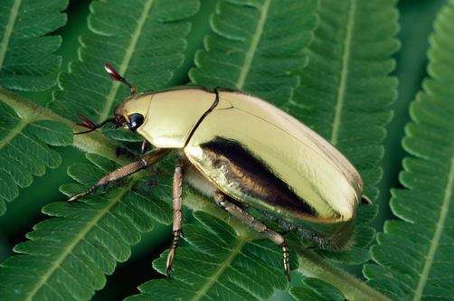 Nos représentants Natagora et Demna ne s’y sont pas trompés. Intrigués par les reflets dorés qui apparaissaient, ils ont, comme à leur habitude, rampé longuement dans la prairie, y compris de nuit avec des lampes frontales, et ont découvert plusieurs spécimens confirmant que le scarabée importé était une femelle porteuse d’œufs. Habitués à vivre auprès de rosiers, de vignes, ou d’arbres en décomposition dont, justement, nos forêts sont remplies. Dans l’Egypte antique, le scarabée symbolisait le soleil. Un écho à notre micro climat et à l’ensoleillement particulier de la Gaume.
Toujours est-il que cela retarde nos travaux parce qu’avertie par DNf, Natagora et Demna, la ministre Tellier n’a pas manqué de « mettre sous cloche », le parc du château, par mesure de précaution ! Tous les travaux vont donc cesser le temps de mettre en place les moyens de protection (notamment déjà l’abatage d’arbres laissés sur place pour créer les conditions d’un habitat permanent). Seul le sentier des plumes pourra être installé et sera complété d’illustrations saluant cette arrivée qui, dans les groupes de méditation, signifie que « vous êtes sur la bonne voie, vous devez continuer sans tergiverser. Le succès est au bout du chemin ainsi que la reconnaissance. Le travail mené tambour battant jusqu’à présent sera récompensé de considération car vous n’avez pas ménagé vos efforts » (Metamorph’Oz). Cela est en soi de bon augure pour toutes les énergies sur place et alentour. Nul doute qu’à terme la filière « scarabée d’or » représentera, cependant, un apport financier substantiel vu le prix unitaire et la capacité de reproduction.
Nos amis des troupes de Marines qui avaient noté à leur agenda l’inauguration du musée consacré à « leur » bataille des frontières, ont accepté la nouvelle du report, de bonne grâce, décidant même d’ajouter à « L’Ancre d’or Bazeilles », journal des troupes de Marines et de l’EMESOME, une rubrique « Scarabée d’Or-Rossignol », en hommage à cette « aurification » symbolique de notre amitié.
Pour Philippe Labranche, président du musée, « ce contretemps ajoute de l’éclat au site qui va briller dans notre commune, c’est dommage mais patience et longueur de temps… A Ypres ce sont des coquelicots que l’on arbore à la boutonnière, ici le souvenir sera un scarabée doré, c’est beau aussi. Appel est déjà fait à des artistes pour faire des propositions ».
Notre commune est décidément pleine de richesses. Avec les orchidées rares, nos réserves naturelles, notre tuf calcaire (Gros Cron), et nos nombreux sites d’intérêt biologique, voici avec ce Chrysina resplendens (scarabée doré), de quoi asseoir définitivement notre réputation de commune ‘’biodiverse’’. En attendant la fin de cette période difficile, c’est bon de se savoir ici.
BP

